Министерство науки и высшего образования Российской Федерации

Федеральное государственное бюджетное образовательное учреждение

высшего образования

«Вятский государственный университет»

Колледж ВятГУ

**ОТЧЕТ**

**ПО ДОМАШНЕЙ КОНТРОЛЬНОЙ РАБОТЕ №9**

**«РАБОТА С ТИПИЗИРОВАННЫМИ ФАЙЛАМИ»**

**ПО МДК 05.02 РАЗРАБОТКА КОДА ИНФОРМАЦИОННЫХ СИСТЕМ**

Выполнил: студент учебной группы

ИСПк-202-52-00

Коргина Е.К.

Преподаватель:

Сергеева Елизавета Григорьевна

Киров

2023

**Цель работы:** получить представление об организации хранения и использования информации посредством типизированных файлов, закрепить навыки создания пользовательского интерфейса.

**Задание:**

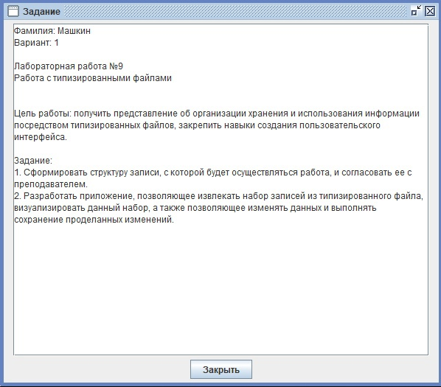

Рисунок 1 – Задание ДКР №9

**Код программы:**

program Main;

{$mode objfpc}{$H+}

uses

{$IFDEF UNIX}

cthreads,

{$ENDIF}

{$IFDEF HASAMIGA}

athreads,

{$ENDIF}

Interfaces, // this includes the LCL widgetset

Forms, Unit1, Unit2

{ you can add units after this };

{$R *.res}

begin

RequireDerivedFormResource:=True;

Application.Scaled:=True;

Application.Initialize;

Application.CreateForm(TfMain, fMain);

Application.CreateForm(TfEdit, fEdit);

Application.Run;

end.

object fMain: TfMain

Left = 184

Height = 566

Top = 185

Width = 700

Align = alTop

BorderStyle = bsDialog

Caption = 'Сериал "Реальные пацаны"'

ClientHeight = 0

ClientWidth = 0

DesignTimePPI = 120

OnClose = FormClose

OnCreate = FormCreate

Position = poDesktopCenter

LCLVersion = '2.2.4.0'

object bAdd: TSpeedButton

Left = 60

Height = 48

Top = 30

Width = 250

Caption = 'Добавить актера'

Font.CharSet = RUSSIAN_CHARSET

Font.Height = -24

Font.Name = 'Times New Roman'

Font.Pitch = fpVariable

Font.Quality = fqDraft

OnClick = bAddClick

ParentFont = False

end

object bEdit: TSpeedButton

Left = 370

Height = 48

Top = 90

Width = 280

Caption = 'Редактировать актера'

Font.CharSet = RUSSIAN_CHARSET

Font.Height = -24

Font.Name = 'Times New Roman'

Font.Pitch = fpVariable

Font.Quality = fqDraft

OnClick = bEditClick

ParentFont = False

end

object bDel: TSpeedButton

Left = 60

Height = 48

Top = 90

Width = 250

Caption = 'Удалить актера'

Font.CharSet = RUSSIAN_CHARSET

Font.Height = -24

Font.Name = 'Times New Roman'

Font.Pitch = fpVariable

Font.Quality = fqDraft

OnClick = bDelClick

ParentFont = False

end

object bSort: TSpeedButton

Left = 370

Height = 48

Top = 30

Width = 280

Caption = 'Сортировать список'

Font.CharSet = RUSSIAN_CHARSET

Font.Height = -24

Font.Name = 'Times New Roman'

Font.Pitch = fpVariable

Font.Quality = fqDraft

OnClick = bSortClick

ParentFont = False

end

object SG: TStringGrid

AnchorSideLeft.Side = asrBottom

Left = 0

Height = 400

Top = -400

Width = 0

Align = alBottom

ColCount = 3

FixedCols = 0

RowCount = 1

TabOrder = 0

OnDblClick = bEditClick

ColWidths = (

153

149

176

)

end

end

unit Unit1;

{$mode objfpc}{$H+}

interface

uses

Classes, SysUtils, Forms, Controls, Graphics, Dialogs, ExtCtrls, Buttons, Unit2,

Grids;

type

Contacts = record

Name: string[100];

Telephon: string[20];

Note: string[20];

end; //record

{ TfMain }

TfMain = class(TForm)

bAdd: TSpeedButton;

bEdit: TSpeedButton;

bDel: TSpeedButton;

bSort: TSpeedButton;

SG: TStringGrid;

procedure bAddClick(Sender: TObject);

procedure bDelClick(Sender: TObject);

procedure bEditClick(Sender: TObject);

procedure bSortClick(Sender: TObject);

procedure FormClick(Sender: TObject);

procedure FormClose(Sender: TObject; var CloseAction: TCloseAction);

procedure FormCreate(Sender: TObject);

procedure Image1Click(Sender: TObject);

private

public

end;

var

fMain: TfMain;

adres: string; //адрес, откуда запущена программа

implementation

{$R *.lfm}

{ TfMain }

procedure TfMain.bAddClick(Sender: TObject);

begin

//очищаем поля, если там что-то есть:

fEdit.eName.Text:= '';

fEdit.eTelephone.Text:= '';

//устанавливаем ModalResult редактора в mrNone:

fEdit.ModalResult:= mrNone;

//теперь выводим форму:

fEdit.ShowModal;

//если пользователь ничего не ввел - выходим:

if (fEdit.eName.Text= '') or (fEdit.eTelephone.Text= '') then exit;

//если пользователь не нажал "Сохранить" - выходим:

if fEdit.ModalResult <> mrOk then exit;

//иначе добавляем в сетку строку, и заполняем её:

SG.RowCount:= SG.RowCount + 1;

SG.Cells[0, SG.RowCount-1]:= fEdit.eName.Text;

SG.Cells[1, SG.RowCount-1]:= fEdit.eTelephone.Text;

SG.Cells[2, SG.RowCount-1]:= fEdit.CBNote.Text;

end;

procedure TfMain.FormClick(Sender: TObject);

begin

object fEdit: TfEdit

Left = 541

Height = 260

Top = 308

Width = 644

BorderStyle = bsDialog

Caption = 'Редактор актера'

ClientHeight = 260

ClientWidth = 644

DesignTimePPI = 120

OnShow = FormShow

Position = poMainFormCenter

LCLVersion = '2.2.4.0'

object Label1: TLabel

Left = 32

Height = 20

Top = 8

Width = 140

Caption = 'Укажите имя актера'

ParentColor = False

end

object eName: TEdit

Left = 32

Height = 28

Top = 38

Width = 380

Color = 16744448

TabOrder = 0

end

object Label2: TLabel

Left = 32

Height = 20

Top = 78

Width = 96

Caption = 'Укажите роль'

ParentColor = False

end

object eTelephone: TEdit

Left = 32

Height = 28

Top = 110

Width = 210

Color = clMenuHighlight

TabOrder = 1

end

object Label3: TLabel

Left = 32

Height = 20

Top = 150

Width = 113

Caption = 'Выберите сезон'

ParentColor = False

end

object CBNote: TComboBox

Left = 32

Height = 28

Top = 174

Width = 210

ItemHeight = 20

ItemIndex = 0

Items.Strings = (

'Первый сезон'

'Второй сезон'

'Третий сезон'

'Четвертый сезон'

'Пятный сезон'

'Шестой сезон'

)

OnChange = CBNoteChange

TabOrder = 2

Text = 'Первый сезон'

end

object bSave: TBitBtn

Left = 32

Height = 26

Top = 214

Width = 160

Caption = 'Сохранить актера'

Default = True

Kind = bkOK

ModalResult = 1

TabOrder = 3

end

object bCancel: TBitBtn

Left = 224

Height = 26

Top = 214

Width = 160

Cancel = True

Caption = 'Не сохранять'

Kind = bkCancel

ModalResult = 2

TabOrder = 4

end

end

**Результаты выполнения программы:**

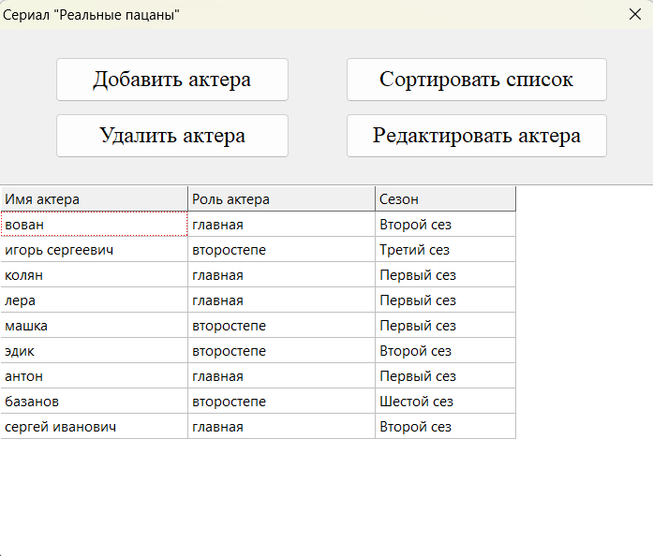

Рисунок 2 – Приложение Сериал «Реальные пацаны»

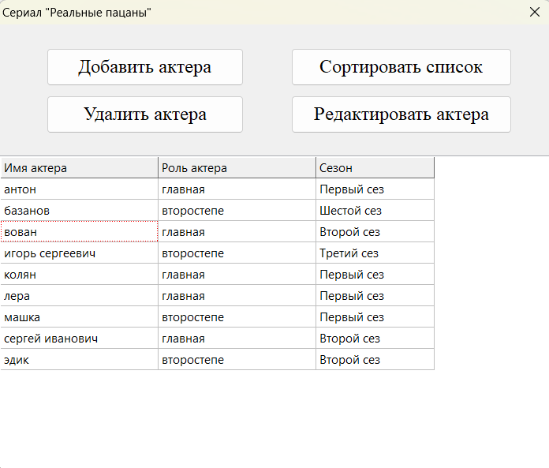

Рисунок 3 – Результат сортировки актеров сериала «Реальные пацаны»

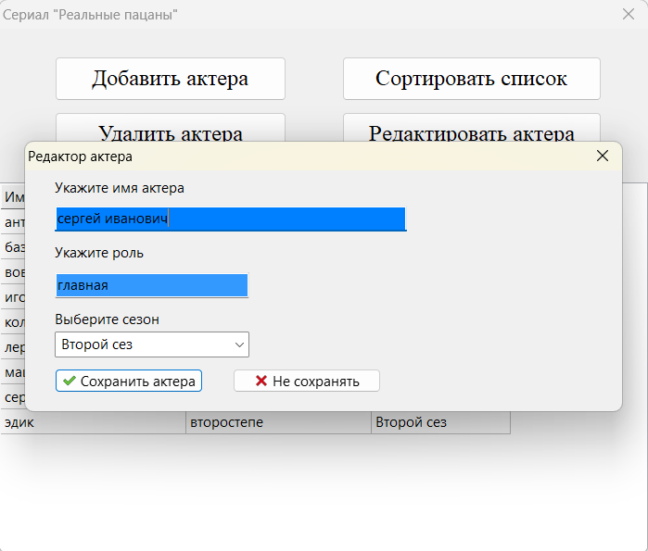

Рисунок 4 – Редактор актеров сериала «Реальные пацаны»

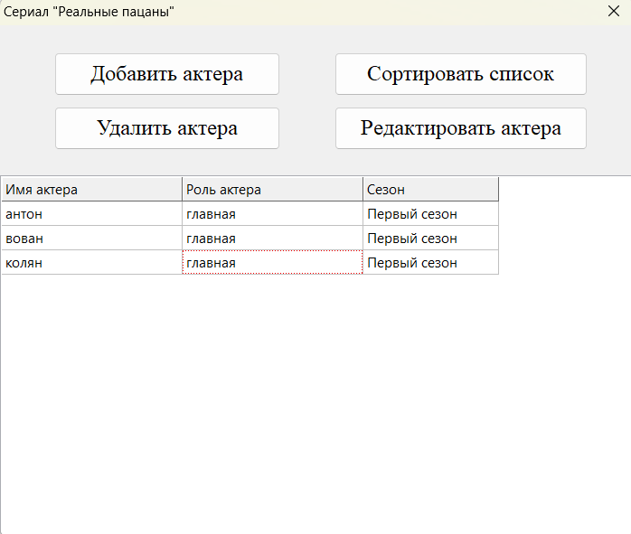

Рисунок 5 – Редактирование списка актеров сериала «Реальные пацаны»

**Вывод**

В ходе выполнения домашней контрольной работы № 9 была написана программа Сериал «Реальные пацаны». Необходимо было вспомнить базовые конструкции языка программирования Pascal и Lzarus. В коде программы были использованы: процедуры. Процедуры представляет собой последовательность операторов, которая имеет имя, список параметров и может быть вызвана из различных частей программы.

При выполнении данной домашней контрольной работы, мы получили представление об организации хранения и использования информации посредством типизированных файлов, закрепили навыки создания пользовательского интерфейса. При выполнении данной домашней контрольной работы №9 возникли некоторые трудности, но они были разрешены.

Знания, полученные на лекциях и практических занятиях по предмету «Разработка кода информационных сетей», помогли в написании данной работы. В результате работы были достигнуты все поставленные цели.

Работа была выполнена в полном объеме.